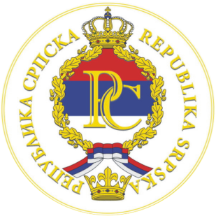

РЕПУБЛИКА СРПСКА

ВЛАДА
МИНИСТАРСТВО УНУТРАШЊИХ ПОСЛОВА
Трг Републике Српске 1, Бања Лука, тел: 051/338-478, факс: 051/338-844, E-mail: mup@mup.vladars.net

На основу члана 76. став 2. Закона о републичкој управи („Службени гласник Републике Српске” број 115/18) и члана 2. Правилника о поступку селекције и избору кандидата за кадете полицијске обуке у Jединици за полицијску обуку – Полицијској академији („Службени гласник Републике Српске“ број 15/20), а у складу са Уредбом са законском снагом о роковима и поступању у управним поступцима и другим поступцима уређеним посебним материјалним прописом („Службени гласник Републике Српске” број 35/20), министар унутрашњих послова доноси

О Д Л У К У
о продужењу рока за пријем докумената по Конкурсу за кадете XXII класе полицијске обуке у Јединици за полицијску обуку – Полицијској академији Бања Лука

I
Рок за пријем докумената за упис кадета XXII класе полицијске обуке у Јединици за полицијску обуку – Полицијску академију Бања Лука, по Конкурсу објављеном у листу „Глас Српске“ од 10.03.2020. године, продужава се за 15 дана од дана објављивања ове Одлуке у листу „Глас Српске“.

II
Ову Одлуку реализоваће Управа за полицијску обуку, а објавиће се:
- у дневном листу „Глас Српске“,
- на интернет страници и интранет страници Управе и
- на огласним таблама организационих јединица Министарства, у сједишту полицијских управа и полицијских станица.

III
Ова Одлука ступа на снагу даном доношења.

У Бања Луци
Број: С/М-611.2-2/20
Датум: 21.05.2020. године
М И Н И С Т А Р

Мр Драган Лукач, с.р.

